3.3 解一元一次方程（二）去括号
基础检测
1．七（一）班学生参加运土劳动，其中一部分人挑土，一部分人抬土，总共有40支扁担和60只筐，设x人抬土，用去扁担x支和x只筐．挑土的人用（40－x）_____和（60－x）______，得方程60－x=2（40－x），解得x=_______．
2．一个长方形的长比宽多2厘米，若把它的长和宽分别增加2厘米，面积则增加24厘米²，设原长方形宽为x厘米，可列方程__________．
3．在一个笼子里面放着几只鸡与几只兔，数了数一共有14个头，44只脚．问鸡兔各有几只？设鸡为x只得方程（ ）
A．2x+4（14－x）=44 B．4x+2（14－x）=44
C．4x+2（x－14）=44 D．2x+4（x－14）=44
4．在甲队工作的有272人，在乙处工作的有196人，如果乙处工作的人数是甲处工作人数的，应从乙处调多少人到甲处？若设应从乙处调x人到甲处，则下列方程中正确的是（ ）
A．272+x=（196－x） B．（272－x）=196－x
C．（272+x）=196+x D．（272+x）=196－x
5．甲与乙比赛登楼，他俩从36层的某大厦底层出发，当甲到达6层时，乙刚到达5层，按此速度，当甲到达顶层时，乙可达（ ）
A．31层 B．30层 C．29层 D．28层
6．一项工程，A独做10天完成，B独做15天完成，若A先做5天，再A、B合做，完成全部工程的，共需（ ）[来源:www.shulihua.net
A．8天 B．7天 C．6天 D．5天
拓展提高[来源:www.shulihua.net
7．（原创题）小明在汽车上，汽车匀速前进，他看到路旁公里牌上是一个两位数，一小时后，他又看见公里牌上的两位数恰好是前次两位数个、十位数字互换了一下，又过了一个小时，公里牌上是一个三位数，它是第一次看见的两位数中间加了一个零，求汽车的速度．

8．如图所示，根据题意求解．
请问，1听果奶多少钱？
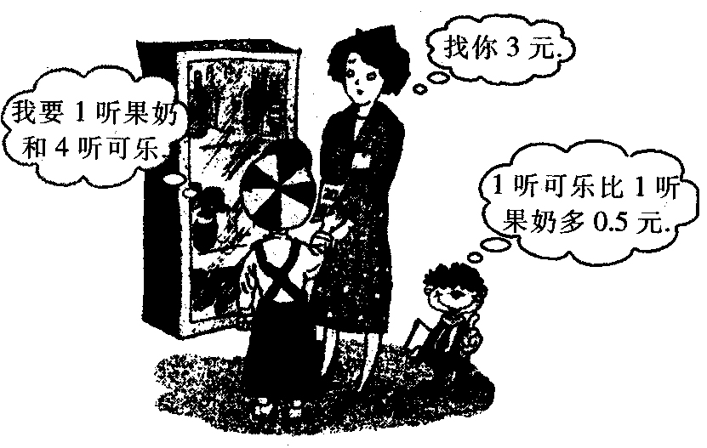[来源:www.shulihua.net]
给你20元
3.3 解一元一次方程（二）去括号参考答案[来源:www.shulihua.netwww.shulihua.net]
1．支扁担，只筐，40人
2．（x+2）（x+4）－x（x+2）=24
3．A 4．D 5．B 6．C
7．第一次看见面数为10a+b，第二次看见面数为10b+a，[来源:www.shulihua.net]
得10b+a－（10a+b）=（100a+b）－（10b+a）
∴b=6a，a=1，b=6，速度为45km/h．

8．设一听果奶为x元，则一听可乐为（x+0.5）元．
依题意得，方程20=3+x+4（x+0.5），解得x=3（元）．

